Внимание! Тренажер устанавливать на выровненную по горизонту поверхность
1
Инструкция по эксплуатации
Основные виды упражнений, выполняемых на тренажере:
1. Сгибатель бедра (развитие задней части бедра) бедра)
2. Разгибатель бедра (развитие передней части бедра)

ОСНОВНЫЕ ТРЕБОВАНИЯ ПРИ РАБОТЕ НА ТРЕНАЖЕРЕ

1. Крепление и состояние тросов проверять перед каждой тренировкой.
2. Упражнения обязательно выполнять с установленной нагрузкой плавно, без рывков.

ПРАВИЛА транспортировки, эксплуатации и хранения
Тренажер должен храниться и использоваться в сухом отапливаемом помещении.
Изделие может транспортироваться с соблюдением правил для конкретного вида транспорта.
Проводить смазку тросов, креплений (болтов, гаек, жимков), направляющих, подшипников не реже 1 раза в неделю.
Все поверхности основания, лежака, валиков протирать после каждой тренировки сухой салфеткой

Гарантийные обязательства

Изготовитель гарантирует соответствие изделия требованиям технических условий при соблюдении потребительских условий эксплуатации и хранения. Гарантийный срок эксплуатации – 12 месяцев со дня получения изделия потребителем. Гарантийный срок узлов с применением винилискожи и поролона – 6 месяцев. Гарантийный ремонт производится только при наличии паспорта.

Сведения о рекламациях

В случае обнаружения дефектов и неисправностей изделия Потребитель имеет право предъявить рекламацию в течение 30 дней с момента получения изделия, изготовитель обязуется удовлетворить требования по рекламации в течение 30 дней с момента её получения.

ООО «Пумори – Спорт»

Мастер жим (на плитках)

Паспорт – описание
ПС13.000.000ПС

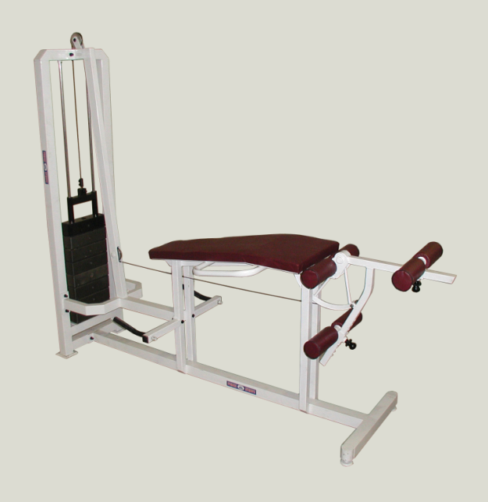

Россия, 620142, г. Екатеринбург, ул. Фрунзе, 35А
Тел.: (343) -251-06-91; факс 251-06-91
E-mail:psp@pumori.ru
www.pumorisport.ru

техническое описание

Техническое описание предназначено для ознакомления с конструкцией тренажера «Мастер жим (на плитках)". Оно содержит данные об устройстве изделия, необходимые для обеспечения его правильной эксплуатации.

НАЗНАЧЕНИЕ

Тренажер «Мастер жим (на плитках)» - универсальный тренажер для развития мышц ног. Рекомендуется для использования в спортзалах, в фитнес - клубах, школах.

ТЕХНИЧЕСКИЕ ДАННЫЕ

Габаритные размеры, не более:
Длина, мм - 2300
Ширина, мм - 800
Высота, мм - 1830
Максимальная нагрузка, кг - 80
Вес не более, кг - 90

УСТРОЙСТВО ИЗДЕЛИЯ
Тренажер представляет собой сборную конструкцию, состоящую из основания и грузового блока с системой тросов и плиток-разновесов.

Комплектность

- Основание
1.1. Лежак - 1
1.2. Рычаг с накопителем троса - 1
1.3. Валик - 2
1.4. Опорный валик - 1
1.5.Рукоятки - 2
1.6. Шарнир - 1
2. Грузовой блок
2.1. Направляющая плитка - 1
2.2. Плиты-разновесы - 10
2.3. Направляющая трубка - 2
2.4. Трос - 1
3. Направляющие ролики - 2
Комплектация тренажера плитами-разновесами производится по согласованию с заказчиком перед оформлением заказа.
Изготовитель оставляет за собой право на изменение конструкции, не ухудшающие эксплуатационные характеристики тренажера.

3 2.3
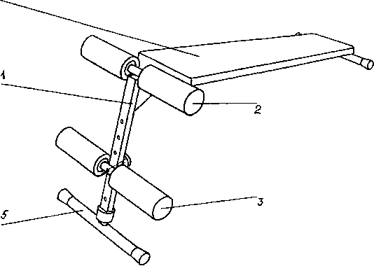

2.1 1.1

1.6

1.3
2.2

2.4
1.4

1.2

1.5 1

СВИДЕТЕЛЬСТВО О ПРИЕМКЕ

Код изделия: ПС 13
Заводской №:
соответствует техническим условиям конструкторской документации и признано годным для эксплуатации.

Приемку произвел _{(роспись)} Дата выпуска _________
Приемку произвел _{(роспись кладовщика ПС)} Дата выпуска _________

